09.04.2021 r.

klasa – II tl, nauczyciel – Arkadiusz Załęski, przedmiot – gospodarka magazynowa, temat – Prognozowanie popytu

Drodzy uczniowie!

Proszę zapoznać się z zamieszczoną poniżej notatką. Proszę przepisać notatkę do zeszytu (ewentualnie wydrukować i wkleić). W przypadku pytań proszę kontaktować się ze mną za pomocą adresu e-mail: minorsam@interia.pl .

Pozdrawiam i życzę owocnej pracy. Arkadiusz Załęski.

Różnego rodzaju wzrosty i spadki, okresowe tendencje zmian w wielkości popytu, nazywa się trendami popytu. Ilustruje je cykl życia produktu obejmujący następujące fazy: wprowadzenie produktu, wzrost popytu, dojrzałość produktu i nasycenie rynku oraz spadek popytu i wycofanie z rynku. Cykl ten jest pewnego rodzaju „historią życia” każdego produktu.

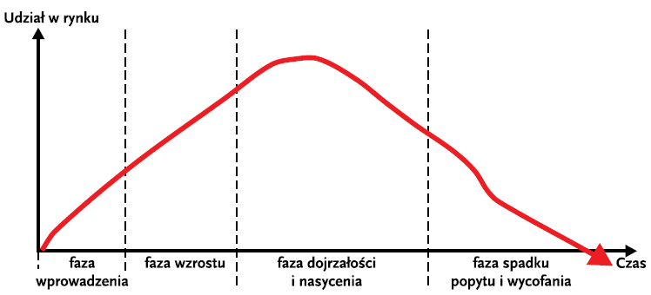
Cykl życia produktu

Faza wprowadzenia charakteryzuje się niewielkim, prawie niezauważalnym poziomem sprzedaży oraz proporcjonalnym do tego zyskiem. Wprowadzający ponosi koszty wysokiego wkładu własnego. Istotne znaczenie na tym etapie ma promocja, która polega na informowaniu nabywców o walorach produktu i na zachęcaniu ich do jego wypróbowania.
W następnej fazie – wzrostu – sprzedaż rośnie w bardzo szybkim tempie, podobnie jak zyski. Produkt zyskuje akceptację konsumentów, przez co staje się konkurencyjny. Następuje konieczność zwiększenia ilości towaru na rynku.
Faza dojrzałości początkowo cechuje się największym poziomem sprzedaży oraz zysku, którym towarzyszy zmniejszenie zapotrzebowania na reklamę, a tym samym – związanych z nią wydatków. W pewnym momencie jednak produkt traci na popularności, a popyt na niego zaczyna powoli spadać. Proporcjonalnie do spadku popytu obniżają się zyski.
Ostatnia faza – spadku popytu i wycofania – wiąże się z gwałtownie spadającym zapotrzebowaniem na towar oraz nikłymi zyskami, co skutkuje nieopłacalnością utrzymywania produktu na rynku. Taka sytuacja prowadzi do konieczności wycofania oferty.
Popyt sezonowy to zmiana popytu o charakterze powtarzalnym – sezonowym (powiązanym z porą roku) lub cyklicznym.
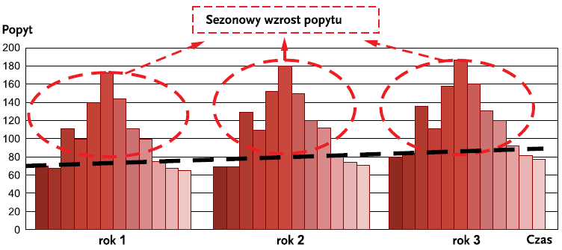
Sezonowe wahania popytu

Odchylenia losowe to zmiany wynikające z nieprzewidywalności zachowań klientów, szczególnie wtedy, gdy ich liczba rośnie. Mimo znajomości średniego zapotrzebowania na produkt trudno jest precyzyjnie określić prawdopodobieństwo jego nabycia przez konsumenta.

